بسم الله الرحمن الرحيم

المستوى / السنة التحضيرية رقم المذكرة :......

النشاط / تعبير شفوي

الموضوع **/ ظرفا المكان (أمام - وراء)**

الكفاءة القاعدية / القدرة على استعمال ظروف المكان.

مؤشر الكفاءة / يستعمل ظرفي المكان :أمام – وراء .

الوسائل / المشاهد – السبورة – وكل مايراه المربي مناسبا .

إنجاز الحصة

|  |  |  |  |  |
| --- | --- | --- | --- | --- |
| **المراحل** | **أهداف التعلم** | **أفعال التعليم /التعلم** | **السندات** | **التقويم** |
| **1/ وضعية الانطلاق**  تنظيم الفضاء | إدخال الأطفال  في جو الدرس | يعرض المربي على أطفاله مشاهد أو صورا :  التعبير التلقائي  ترك الحرية للأطفال يعبرون بتلقائية :  الأسرة تحضر الطعام (الشطائر).  الأسرة وصلت إلى الغابة .  الأسرة تستريح تحت شجرة . | محتويات  المشاهد  السبورة | تشخيصي  إثارة الانتباه  الفضول  المشاركة |
| **2/ مرحلة بناء التعلمات** | يستنطق المشاهد .  يجيب عن الأسئلة .  يبني حوارا بين الابن والأم .  يستخرج الظرف أمام من المشهد .  يستعمل الظرف أمام في جمل من إنشائه .  يستخرج الظرف وراء من المشهد .  يستعمل الظرف وراء في جمل من إنشائه . | الحصة الأولى  التعبير الموجه  المشهد (1)  من هؤلاء ؟ ماذا يفعلون ؟ ولماذا؟  الأسرة تحضر الطعام للقيام بنزهة .  المشهد (2)  ماذا يفعل الولدان ؟ وماذا يفعل الأب ؟  يضعان الطعام على البساط والأب ينزل الأشياء من السيارة .  المشهد (3)  اين تجلس الأسرة ؟ ماذا يفعلون ؟  تحت الشجرة ..... يحكون (يتحدثون) | المشاهد  وماتحتويه  السبورة | **تكويني**  المشاركة في استنتاج الجمل  وصف ما في المشاهد .  بناء الحوار  استعمال ظرف المكان أمام . |
| الحصة الثانية  الحــــوار  عرض المشهد (1)  دعوة الأطفال إلى تخيل الحوار الذي جرى بين الأم وابنها:  الابن : إلى أين سنذهب يا أمي ؟  الأم : إلى الغابة .  الابن : ولماذا نأخذ معنا الطعام .  الأم : لأننا سنبقى حتى المساء . | المشهد 1  السبورة |
| الحصة الثالثة  الصيغة (أمام)  لاحظوا المشهد (3)  أين الشجرة ؟ الشجرة أمام السيارة .  وأين الطفل الصغير؟ أمام الأم .  وأنت أين تجلس ؟ أمام .......  أين يقف المعلم ليشرح الدرس ؟ أمام التلاميذ .  يخلق المربي وضعيات جديدة مع التنويع.  يوجه تلاميذه ويحفزهم على الإتيان بأمثلة مع تشجيعهم . | المشهد 3  السبورة  ا |
| **الحصة الرابعة**  الصيغة **(وراء)**  لاحظوا المشهد (3)  أين الجبل ؟ الجبل وراء السيارة .  وأين الشجرة؟ الشجرة وراء الأم .  وأنت أين تجلس ؟ وراء .......  أين تختفي الشمس ؟ وراء السحاب.  يخلق المربي وضعيات جديدة مع التنويع.  يوجه تلاميذه ويحفزهم على الإتيان بأمثلة مع تشجيعهم . | المشهد 3  السبورة | استعمال ظرف المكان وراء . |
| **3/ مرحلة**  **الاستثمار** | يعبر مستعملا الظرفين أمام و وراء | **الحصة الأخيرة**  التعبير الحر واستعمال الصيغ  ترك الاطفال يعبرون بحرية مستعملين الصيغتين المدروستين :  ذهبت الأسرة إلى الغابة لتتجول .  أوقف الأب السيارة وراء شجرة .  جلست الأسرة تحت شجرة أخرى لتستريح وتتناول الطعام .  الولدان أمام الأب يحكي لهما . | الإجابات الفردية | **تحصيلي :**  يتفاعل مع التعبير الحر. |

المهدي

المشاهد

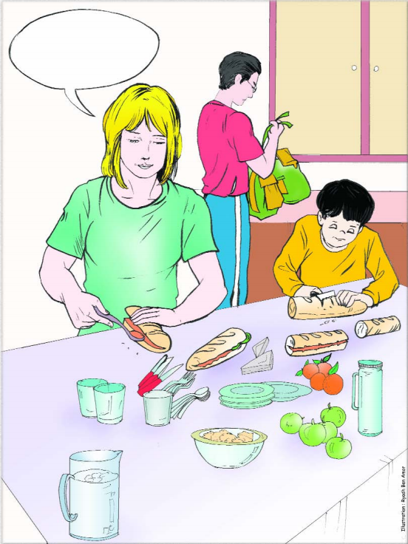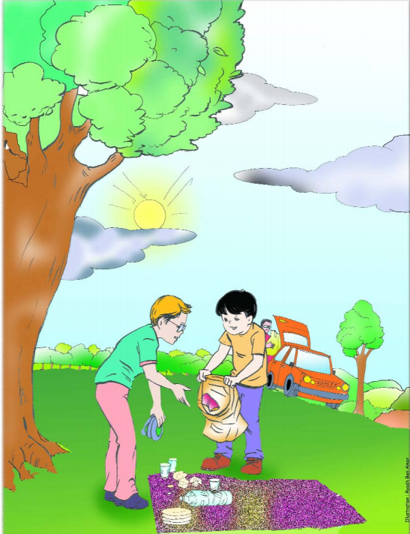

المشهد (1) المشهد (2)

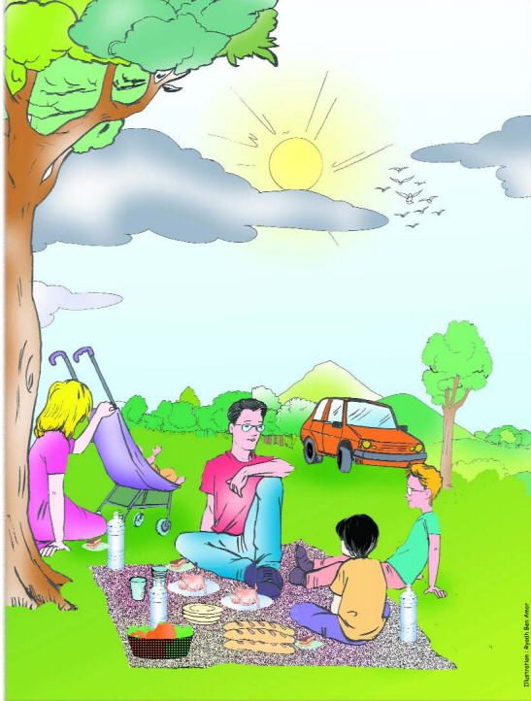

المشهد (3)

الفئة المستهدفة : القسم التحضيري رقم المذكرة : .....

النــــشاط : قــــــراءة

الموضوع : أسمــــع الكاف .

الكفاءة القاعدية المستهدفة: القدرة على تعيين صوت في كلمة .

مؤشر الكفاءة : يستعمل مفردات .

يميز بين الكاف والقاف .

الوسائل : صور تحتوي حرف الكاف / السبورة / قصة الحرف كاف / .................

|  |  |  |  |
| --- | --- | --- | --- |
| **سيرالوضعية** | **وضعية التعليم** | **وضعية التعلم** | **التقويم** |
| **وضعية الانطلاق** | يعرض المعلم صورا ويطلب من التلميذ تسميتها .  صورة كـــلب – صورة كــــتاب – صورة كــــرة  تطلب منهم تسمية الحرف الذي تبدأ به هذه الكلمات .  حرف كـ | الملاحظة .  تسمية محتوى الصور.  التعرف على الحرف . | تشخيصي  يكتشف الحرف الجديد سماعا |
| **بناء**  **التعلمات** | يحكي المعلم قصة الحرف للأطفال ويتفق معهم على التصفيق كلما سمعوا الحرف المقصود .  قصة الحرف كاف  C:\Users\MAISON XP.MAISONXP-PC\Desktop\5f0c0fb2f23b6306f603c92f8046b83d.jpg | الاستماع الجيد للقصة  إثراء رصيد الطفل اللغوي .  قراءة الكلمات الجديدة . | تكويني  يستمع جيدا للقصة ويعيّن الصوت .  ينطق الحرف نطقا صحيحا  يقرأ الكلمات الجديدة مع تمييز الحرف المقصود فيها . |
| **وضعية**  **استثمار**  **المكتسبات** | 1 ) يملي المعلم هذه الكلمات على الأطفال ويطالبهم بالتصفيق كلما سمعوا حرف الكاف : قلم – كبير – قسم – كلام – قفة .  2 ) مطالبة الأطفال بالإتيان بكلمات تحتوي على الحرف كاف . | التمييز بين الكاف والقاف | ختامي  توظيف المعارف في وضعيات جديدة. |



ت



بسم الله الرحمن الرحيم

المستوى / السنة التحضيرية رقم المذكرة :......

النشاط / قـــــــــراءة .

الموضوع / **أرتب كلمات الجملة . ص34**

الكفاءة القاعدية / القدرة على ترتيب كلمات الجملة .

مؤشر الكفاءة / يميز بين كلمات الجملة .

الوسائل / السبورة – دفتر النشاط – صور .

|  |  |  |  |
| --- | --- | --- | --- |
| **سيرورة الحصة** | **وضعيات التعليم** | **وضعيات التعلم** | **التقويم** |
| **تنظيم الفضاء** | عرض الصورتين الموجودتين في دفتر النشاط ص34 وسؤال الأطفال :  أين النحلة ؟..............النحلة فوق الزهرة .  ماذا يشرب سامي ؟......يشرب سامي الحليب . | عن طريق أسئلة يتوصل التلميذ إلى الجملتين . | **تشخيصي**  المشاركة . |
| **بناء المعلومات** | التعليمة (1) عرض بطاقات كتبت عليها عناصر الجملة الأولى :   |  |  |  | | --- | --- | --- | | **النحلة** | **فوق** | **الزهرة** |   يقرأ المعلم كلمات الجملة مشوشة .  يقرأ الأطفال كلمات الجملة مشوشة أيضا .  **ألعاب القراءة**  **1/** تشويش الجملة وإعادة ترتيبها من طرف التلاميذ .  2) إخفاء كلمة من الجملة والبحث عنها من طرف التلاميذ .  3 ) إضافة كلمة غريبة عن الجملة والأطفال يعزلونها . | يلاحظ كلمات الجملة مشوشة .  يقوم الأطفال بقراءة الكلمات مشوشة .  عن طريق ألعاب يتوصلون إلى ترتيب الجملة . | **تكويني**  الملاحظة .  المشاركة .  التوصل إلى الجملة المقصودة |
| التعليمة (2) عرض بطاقات كتبت عليها عناصر الجملة الثانية: :   |  |  |  | | --- | --- | --- | | **يشرب** | **سامي** | **الحليب** |   يقرأ المعلم كلمات الجملة مشوشة .  يقرأ الأطفال كلمات الجملة مشوشة أيضا .  **ألعاب القراءة**  **1/** تشويش الجملة وإعادة ترتيبها من طرف التلاميذ .  2) إخفاء كلمة من الجملة والبحث عنها من طرف التلاميذ .  3 ) إضافة كلمة غريبة عن الجملة والأطفال يعزلونها . | يلاحظ كلمات الجملة مشوشة .  يقوم الأطفال بقراءة الكلمات مشوشة .  عن طريق ألعاب يتوصلون إلى ترتيب الجملة . | الملاحظة.  الإجابات الفردية.  التوصل إلى الجملة المقصودة |
| **استثمار المكتسبات** | **استعمال الدفتر**  مطالبة الأطفال بقص الكامات السابقة من الملحق 3 .  التعليمة (1) : ألصقوا كل كلمة في إطارها لتحصلوا على نفس الجملة المرافقة للصورة .  التعليمة (2) نفس المطلوب في التعليمة (1)  التصحيح الجماعي .  التصحيح الفردي .  قراءة الجملتين مرتبتين . | يقص الأطفال الكامات ويلصقونها في إطاراتها الخاصة بها ليتحصلوا على الجملتين المقصودتين .  يصححون على دفاترهم جماعيا ثم فرديا .  يقرؤون الجملتين قراءة صحيحة . | **ختامي**  يميز كلمات الجملة ويرتبها بشكل صحيح . |

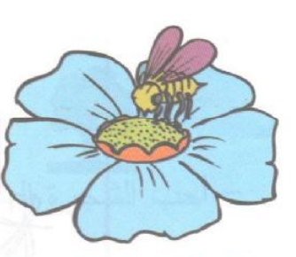

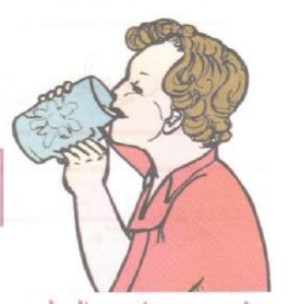

بسم الله الرحمن الرحيم

المستوى : السنة التحضيرية رقم المذكرة :......

النشاط: كتابة .

الموضوع :**أرسم حرف** (**ب**) **.**

الكفاءة القاعدية : القدرة على رسم حروف .

مؤشر الكفاءة: يرسم حرف **الباء**.

الوسائل: النماذج 1 و 2 و3 / ألواح/ سبورة / أقلام تلوين / قلم الرصاص .

إنجاز الحصة

|  |  |  |  |
| --- | --- | --- | --- |
| سيرورة الحصة | وضعية التعليم | وضعية التعلم | التقويم |
| الانطلاق | يأخذ المربي وضعا مناسبا للأطفال .  مراجعة رسم خطوط مدروسة على اللوحة .  C:\Users\MAISON XP.MAISONXP-PC\Desktop\12.PNG | يجلس الأطفال بشكل يراه المربي مناسبا .  يرسمون الخطوط . | تشخيصي  تنظيم الفضاء  ماذا رسمت؟ |
| بناء التعلمات | يعرض المعلم على أطفاله صورة **بطة** (دال ومدلول)  **النموذج 1**  يطالب المعلم أطفاله بقراءة الصورة والتعبير عن مدلولها  ماهذا ياأطفال ؟.............................(هذه **بطة**)  انظروا لكلمة **بطة** سألوّن الحرف الأول فيها .  يأخذ المعلم القلم ويلون الحرف المقصود .  ( الأطفال يتابعون )  ماذا نسمي هذا الحرف ؟.................(**ب**)  يدرب المعلم اطفاله على رسم الحرف في الفضاء وعلى الطاولة وعلى اللوحة .  يدعوهم على الإتيان إلى السبورة واتباع رسم الحرف بأصابعهم . | - ملاحظة الاطفال للصورة وربطها بمدلولها.  التعبير عن المدلول.    محاكاة في الفضاء وعلى الطاولة وعلى اللوحة .  - مراقبة الكتابة  - تصحيح الوضعيات  - مراقبة تصحيح طريقة الجلوس. | **تكويني**  ربط الدال والمدلول  المحاكاة .  كتابة الحرف .  تلوين الحرف .  - تصحيح الوضعيات |
| استثمار المكتسبات | توزيع النموذج 2 على الأطفال ومطالبتهم **بتلوين** الحرف .  توزيع النموذج 3 على الأطفال ومطالبتهم **برسم** الحرف .  التصحيح الجماعي على السبورة  التصحيح الفردي على نماذج الأطفال . | يقوم الأطفال بتلوين الحرف .  يقوم الأطفال برسم الحرف . | **ختامي**  تلوين الحرف وكتابته . |

**ملاحظة :يقدم هذا النشاط هذا في حصتين**

**النماذج**

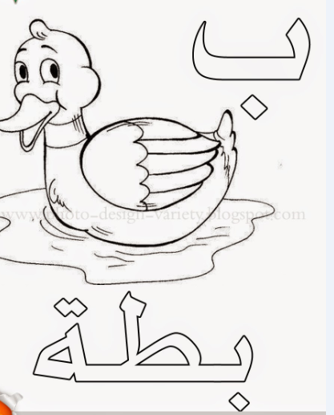

**النموذج (1)**

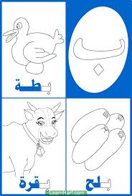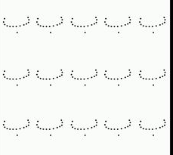

**النموذج (2)**  **النموذج (3)**

بسم الله الرّحمن الرّحيم

المستـوى : السنة التحضيرية

**مجال التعلــــــم** : الرياضيات

**الموضــــــــوع** : **العــــــــدد 3**

**الكفاءة القاعدية** : القدرة على إقامة علاقة بين مقدار وعدد .

**مؤشر الكفــــاءة** : ــ يستعمل الوظيفة الكمية لعدد .

**الوسائــل الجماعية** : النموذجان 1 و 2 المرفقان بحجم كبير - السبورة – الأقلام

**الوسائـــل الفردية** : النموذجان 1 و 2 المرفقان بحجم صغير - اللوحة – الأقلام – دفترالنشاط –

**إنجــــــاز الحصة**

|  |  |  |  |  |
| --- | --- | --- | --- | --- |
| **التقويم** | **السندات و الوسائل** | **أفعال التعليم /التعلم** | **أهداف التعلم** | **سيرورة الحصة** |
| **تشخيصي**  العمل الفردي | اللوحة  السبورة | مطالبة الأطفال بإخراج اللوحة ورسم :  قريصة واحدة .  قريصتان .  هل تستطيعون رسم ثلاث قريصات ؟ | يقوم بما طلب منه . | **وضعية الانطلاق:**  **اثارة الوضعية** |
| **تكويني**  الالتزام بشروط التنفيذ .  تنفيذ التعليمات .  عرض الحلول  مناقشة إجراءات الحل .    اختيار الإجراء الأكثر نجاعة | النموذج المصغر 1  النموذج  المكبر1  النموذج المصغر2  النموذج  المكبر2  السبورة  الأقلام الملونة  الأقلام | **النشاط الأول**  ـ شروط التنفيذ : يوزع المعلم النموذج المصغر 1 على الأطفال .  ويعلق النموذج المكبر على السبورة .  التعليمة : اجمعوا كل ثلاث مشابك داخل حيز . ثم لونوا العدد ثلاثة .  ـ الإجراءات الممكنة : بعد الملاحظة ينفذ الأطفال الإجراء الممكن.  العرض والمناقشة : مناقشة حول ماتم التوصل إليه .  التصحيح الجماعي على السبورة .  التصحيح الفردي .  الحوصلة : جمّعت كل ثلاثة مشابك داخل حيز ، ثم لونت العدد ثلاثة .  **النشاط الثاني**  ـ شروط التنفيذ : يوزع المعلم النموذج المصغر 2 على الأطفال . ويعلق المكبر على السبورة .  التعليمة : لاحظوا ثم أكملوا كتابة العدد ثلاثة  ـ الإجراءات الممكنة : بعد الملاحظة ينفذ الأطفال الإجراء الممكن.  العرض والمناقشة : مناقشة حول ماتم التوصل إليه .  التصحيح الجماعي على السبورة .  التصحيح الفردي .  الحوصلة : كتبت العدد 3 | **النشاطات والتعليمات**  الشروع في إجراء الحل  عرض الحلول  المناقشة مع الزملاء  التنفيذ بع فهم التعليمة  **الحوصلة**  تنظيم التعلمات الجديدة وتصديقها | **بناء التعلمات:**  **مرحلة التجريب والتجسيد** |
| **ختامي**  عرض الحلول ومناقشتها  والتصديق عليها وإبداء الرأي . | دفتر النشاط  أقلام التلوين  السبورة | تطبيق  ـ اجراء حوار مع التلاميذ حول الوضعية المقترحة مع شرح التعليمات . ص 35  **التعليمة 1 :** اجمع كل ثلاث فراشات داخل حيز **.**  **التعليمة 2 :** أكمل الكتابة **.**  **ـ** شروع التلاميذ في العمل الفردي .  ـ التصحيح الجماعي ثم الفردي . | **النشاط الفردي**  **تعزيز وتدعيم المعارف السابقة** | **الاستثمار** |

|  |
| --- |
| C:\Users\MAISON XP.MAISONXP-PC\Desktop\number-3-worksheets-for-kindergarten-5.jpg |

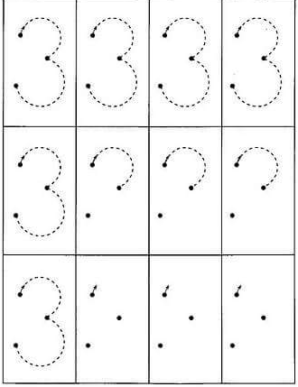

**النموذج 2**

بسم الله الرّحمن الرّحيم

المستوى : السنة التحضيرية المذكرة رقم:................

مجال التعلم: الرياضيات

الموضوع: **الأعداد : 1/2/3** (**3**)

الكفاءة القاعدية: القدرة على إقامة علاقة بين مقدار وعدد .

مؤشر الكفـاءة: يستعمل الوظيفة الكمية لعدد .

الوسائــــل : النموذجان المرفقان كوسيلة جماعية – النموذجان المرفقان كوسيلة فردية – دفتر النشاط – السبورة .......

**إنجــــــاز الحصة**

|  |  |  |  |  |
| --- | --- | --- | --- | --- |
| **التقويم** | **السندات** | **أفعال التعليم /التعلم** | **أهداف التعلم** | **الوضعيات** |
| **تشخيصي**  رسم الخشيبات بقدر العدد | الألواح .  السبورة . | يطالب المعلم أطفاله برسم :  خشيبة ثم خشيبتين ثم ثلاث خشيبات | يرسم أشياء بقدر العدد المعطى . | **وضعية الانطلاق:**  **اثارة الوضعية** |
| **تكويني**  الالتزام بشروط التنفيذ .  تنفيذ التعليمات .  عرض الحلول  مناقشة إجراءات الحل .    اختيار الإجراء الأكثر نجاعة | النموذج 1  الأقلام  السبورة  النموذج 2 | **النشاط الأول**  ـ شروط التنفيذ : يوزع المعلم النموذج المصغر 1 على الأطفال .  ويعلق النموذج المكبر على السبورة .  التعليمة : لونوا العدد بقدر الأشياء في كل حالة من الحالات الأربعة  ـ الإجراءات الممكنة : بعد الملاحظة ينفذ الأطفال الإجراء الممكن.  العرض والمناقشة : مناقشة حول ماتم التوصل إليه .  التصحيح الجماعي على السبورة .  التصحيح الفردي .  الحوصلة : لونت العدد بقدر الأشياء .  **النشاط الثاني**  ـ شروط التنفيذ : يوزع المعلم النموذج المصغر 2 على الأطفال . ويعلق المكبر على السبورة .  التعليمة : ارسموا داخل كل حيز قريصات بقدرالعدد المكتوب في البطاقة .  ـ الإجراءات الممكنة : بعد الملاحظة ينفذ الأطفال الإجراء الممكن.  العرض والمناقشة : مناقشة حول ماتم التوصل إليه .  التصحيح الجماعي على السبورة .  التصحيح الفردي .  الحوصلة : رسمت قريصات بقدر العدد المكتوب . | **النشاطات والتعليمات**  **الشروع في إجراء الحل**  **الحوصلة**  تنظيم التعلمات الجديدة وتصديقها | **وضعية**  **بناء التعلمات:**  **مرحلة التجريب والتجسيد** |
| **ختامي**  عرض الحلول ومناقشتها  والتصديق عليها وإبداء الرأي | دفتر النشاط  أقلام  السبورة | **تطبيق**  ـ اجراء حوار مع التلاميذ حول الوضعية المقترحة مع شرح التعليمات . ص37  التعليمة 1: ارسموا في كل مجموعة أزهار بقدر العدد المكتوب في البطاقة .  التعليمة 2: ارسموا الأسهم حسب الاتجاه المحدد في النموذج .  ـ شروع التلاميذ في العمل الفردي .  ـ التصحيح الجماعي ثم الفردي . | النشاط الفردي  تعزيز وتدعيم المعارف السابقة | **وضعية**  **الاستثمار** |

**المهدي**

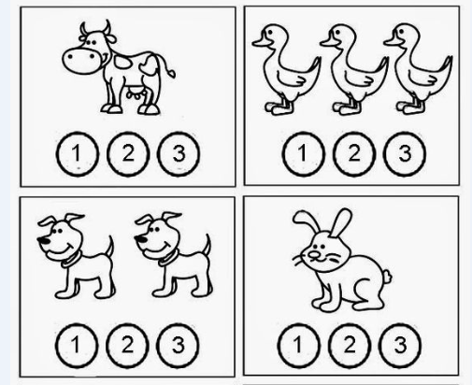

|  |
| --- |
| **1**  **3**  **2** |

النموذج 1

**النموذج 2**

بسم الله الرّحمن الرّحيم

المستـوى : السنة التحضيرية

**مجال التعلــــــم** : الرياضيات

**الموضــــــــوع** : **التـجـــمـــيــعـــات** (3)

**الكفاءة القاعدية** : القدرة التجميع حسب العائلة .

**مؤشر الكفــــاءة** :ــ يسمي بعض الخضر والفواكه / يسمي بعض الطيور .

**الوسائــــــــل الجماعية** : النموذجان 1/2 المرفقان بحجم كبير - السبورة – الأقلام

**الوسائـــل الفردية** : النموذجان1/2 المرفقان بحجم صغير - اللوحة – الأقلام – دفتر النشاط –

**إنجــــــاز الحصة**

|  |  |  |  |  |
| --- | --- | --- | --- | --- |
| **التقويم** | **السندات** | **أفعال التعليم /التعلم** | **أهداف التعلم** | **الوضعيات** |
| **تشخيصي**  يصنف حسب النوع أو الشكل | الألواح  السبورة | مطالبة الأطفال بإخراج الألواح ورسم ثلاث قريصات وخشيبتين .  - حوطوا على القريصات .  حوطوا أيضا على الخشيبتين . | يصنف الأشياء | **وضعية الانطلاق:**  **اثارة الوضعية** |
| **تكويني**  **الالتزام بشروط التنفيذ .**  **تنفيذ التعليمات**  **عرض الإجراءات للمناقشة.**  **اختيار الإجراء الأكثر نجاعة** | النموذج المصغر  1  **النموذج المكبر**  **1**  **السبورة**  **الأقلام الملونة**  **الأقلام** | **النشاط الأول**  ـ شروط التنفيذ : يوزع المعلم النموذج المصغر 1 على الأطفال .  ويعلق النموذج المكبر على السبورة .  التعليمة : ضعوا الأزرار داخل خط أحمر، والفراشات داخل خط أزرق .  ـ الإجراءات الممكنة : بعد الملاحظة ينفذ الأطفال الإجراء الممكن.  العرض والمناقشة : مناقشة حول ماتم التوصل إليه .  التصحيح الجماعي على السبورة .  التصحيح الفردي .  الحوصلة :وضعت الأزرار داخل خط أحمر، والفراشات داخل خط أزرق .  **النشاط الثاني**  ـ شروط التنفيذ : يوزع المعلم النموذج المصغر 2 على الأطفال . ويعلق المكبر على السبورة .  التعليمة : ضعوا الدجاج داخل خط أخضر، والبطات داخل خط أزرق، والعصافير داخل خط أحمر .  ـ الإجراءات الممكنة : بعد الملاحظة ينفذ الأطفال الإجراء الممكن.  العرض والمناقشة : مناقشة حول ماتم التوصل إليه .  التصحيح الجماعي على السبورة .  التصحيح الفردي .  الحوصلة : وضعت الدجاج داخل خط أخضر، والبطات داخل خط أزرق، والعصافير داخل خط أحمر. | **النشاطات والتعليمات**  الشروع في إجراء الحل  عرض الحلول  المناقشة مع الزملاء  التنفيذ بع فهم التعليمة  **الحوصلة**  تنظيم التعلمات الجديدة وتصديقها | **بناء التعلمات:**  **مرحلة التجريب والتجسيد** |
| **ختامي**  **عرض الحلول ومناقشتها**  **والتصديق عليها وإبداء الرأي .** | **دفتر النشاط**  **أقلام التلوين**  **السبورة** | **تطبيق**  **ـ اجراء حوار مع التلاميذ حول الوضعية المقترحة مع شرح التعليمات . ص38**  **التعليمة :**  **ضعوا الفواكه داخل خط أصفر ، والخضر داخل خط أخضر .**  **ـ شروع التلاميذ في العمل الفردي .**  **ـ التصحيح الجماعي ثم الفردي .** | **النشاط الفردي**  **تعزيز وتدعيم المعارف السابقة** | **الاستثمار** |

**ملاحظة :عدد الحصص غير محدد المهدي**

|  |
| --- |
| C:\Users\MAISON XP.MAISONXP-PC\Desktop\1010.PNG |

النموذج (1)

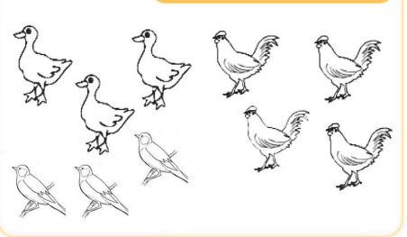

النموذج (2)

بسم الله الرحمن الرحيم

المستوى / السنة التحضيرية رقم المذكرة :......

النشاط / تربية إسلامية .

المجال / قرآن .

الموضوع / **سورة الفلق**

الكفاءة القاعدية / القدرة على حفظ السورة واستظارها عند الحاجة.

مؤشر الكفاءة / يستظر آيات السورة استظهارا صحيحا.

الوسائل / / مسجل / شريط به سورة الفلق / السبورة .

|  |  |  |  |
| --- | --- | --- | --- |
| **الوضعيات** | **وضعيات وأنشطة التعلم** | **أهداف التعلم** | **التقويم** |
| **وضعية الانطلاق** | بعد التهيئة يسأل المعلم :  ماهو أكثر شيء يخيفك في العالم ؟ .........إجابات متعددة  من هو القوي الذي لا يوجد من هو أقوى منه ؟ .......الله  كيف نطلب من الله القوي أن يحمينا و يبعد عنا شر ما نخاف ؟ | يجيب عن الأسئلة . | تشخيصي  المشاركة |
| **بناء التعلمات** | **الحصة الأولى**  يكشف المربي عن سورة الفلق مكتوبة على السبورة بخط جميل وواضح : C:\Users\MAISON XP.MAISONXP-PC\Desktop\téléchargé.jpg  تسميع السورة من المسجل .  قراءة المعلم للسورة المكتوبة على السبورة .  شرح المعنى الإجمالي المبسط . انظر الصفحة التالية  تحفيظ الآيتين 1 و 2 بالمحو التدريجي   |  |  | | --- | --- | | **قل أعوذ برب الفلق** | **من شر ماخلق** |   **الحصة الثانية**  تحفيظ الآيات 3 و 4 و 5 بالمحو التدريجي .   |  |  | | --- | --- | | **ومن شر غاسق إذا وقب** | **ومن شر النفاثات في العقد** | | **ومن شر حاسد إذا حسد** | |   محاكاة المعلم .  النطق السليم للكلمات . | يكتشف نص السورة.  يستمع لقراءة المربي  يحفظ الألفاظ خلف معلمه .  يفهم معاني كلمات السورة .  يتمرن على حفظ الآيات .  ينطق بالألفاظ نطقا صحيحا . | **بنائــــي**  الاستماع للسورة  فهم المعنى الإجمالي للسورة  حفظ السورة بالمحو التدريجي |
| **استثمار المكتسبات** | التلاوة الجماعية للسورة  الاستظهار الفردي للسورة .  تصحيح الأخطاء . | يحفظ السورة حفظا جيدا . | **ختامـــي**  يعرف مواقف يقرأ فيها السورة |

**المهدي**

**معنى السورة**

يأمرنا الله تعالى أن نطلب منه الحماية دائماً فهو الخالق الذي خلق الصباح من قلب الليل .. و فلق البذرة فأخرج من داخها النبات … فهو قادر سبحانه على كل شي …

**ممن نطلب الحماية ؟**

من شر كل المخلوقات التي خلقها الله عز و جل .. سواء انسان كاللصوص و المجرمين و سواهم .. أو حيوان كعقرب و أفعى و ماسوى ذلك مما قد يؤذينا من المخلوقات والكائنات. ..

ونسأل الحماية كذلك من الليل الأسود الذي يغطي العالم وقد يحمل معه بعض الأذى و الشرور .. فالله يحمينا منه

نستعيذ أيضاً من شر السحرة الذي يقومون بأعمال السحر بهدف إيذاء الناس .. ومن شر الحسد والحاسدين … والحسد هو أن يتمنى الإنسان زوال النعمة من على أحدهم فهو يكره أن يكون أحد أفضل منه أو يملك شيئاً لا يملكه …

الحسد يا صغيري هو صفة مذمومة يبغضها الله تعالى وتجلب لصاحبها السيئات  لأنها تفرق الناس عن بعضهم و تزرع الكراهية في قلوبهم  .. فإذا رأيت عند صديقك شيئاً تحبه و تتمناه فاسأل الله تعالى أن يحفظه له و أن يرزقك مثله و هكذا تسعدان معاً و تكون قد أرضيت الله عنك .

المـــــادة : تربية علمية رقم المذكرة :....... الوحــدة **: نموالنبــــات**  الكفاءة القاعدية: القدرة على التعرف على مراحل نمو النبات **.**

مؤشر الكفـــــاءة: يتعرف على أجزاء النبتة / يرتب أحداثا .

الوسائل : صور، السبورة، . كل ماهو مناسب .

**إنجاز الحصة**

|  |  |  |  |
| --- | --- | --- | --- |
| **التقويم** | **أفعال التعليم / التعلم** | **وضعيات وأنشطة التعلم** | **الوضعيات** |
| **تشخيصي**  يتصور حلا للمشكل . | يسمي بعض البذور التي تعطي نباتا . | سمّ بعض البذور التي تعطي نباتا . (حمص /قمح /عدس........)  كيف ينمو النبات ؟ (تصورات) | **ـ وضعية الانطلاق**  **مشكل** |
| **تكويني**  الملاحظة والتعرف على مضمون الصورة  ترتيب الأحداث  تسمية أجزاء النبتة  توظيف المكتسبات.  الاستنتاج. | يلاحظ الأطفال الصورة . ويتعرفون على مدلولها .  يتعرف الاطفال على ما يوجد في الصور.  يرتبون الأحداث.  يتعرفون على أجزاء النبتة .  يستثمر الأطفال المكتسبات السابقة ويوظفونها في وضعيات جديدة .  يستنتجون خلاصة . | **الملاحظة والتجريب**  يكشف المربي عن الصور التي تعبر عن مراحل نمو نبتة البطاطا.  يطالب أطفاله بملاحظتها والتعبير عنها .  يتحاور معهم في مدلولاتها .  ماهذا ؟..........................بطاطا .  أين هي ؟......................تحت الأرض .  ماذا حدث لها ؟............. كبرت / نمت .  ماالذي كبر فيها ؟ الأوراق والساق والجذور .  **الممارسة**  يحاول الأطفال وبمساعدة المعلم ومكتسباتهم ترتيب مراحل نمو البطاطا .(من 1 إلى 4)  كيف نمت حبة البطاطا؟  - بعد وضعها في التربة سقيناها .  - صار عندها جذور وساق وأوراق  - كبرت أجزاؤها وصار نباتل  **الخلاصة**  **أجزاء النبات هي :**  **الجذور - الساق - الأوراق** | **ــ مرحلة بناء التعلم**  **حل المشكل** |
| **ختامي**  ماذا يحتاج النبات لينمو | يقص الصور ويلصقها.  يرتب مراحل نمو النبات.  يصحح جماعيا ثم فرديا . | **الحصة الثانية**  يسمح هذا النشاط بترتيب مراحل نمو النبات ص42  قصوا الصور الموجودة في الملحق ثم ألصقوها وفق مراحل نمو النبات .  التصحيح الجماعي .  التصحيح الفردي . | **استثمار المكتسبات** |

**الصور**

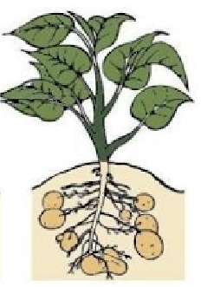



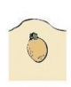



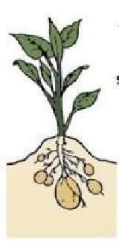



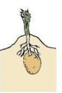



بسم الله الرحمن الرحيم

المستوى / السنة التحضيرية رقم المذكرة :......

النشاط / تربية مدنية

الموضوع / **الهواء وفوائده .**

الكفاءة القاعدية / القدرة على التعرف على بعض فوائد الهواء.

مؤشر الكفاءة / يعبرعن فوائد الهواء .

الوسائل / المشاهد - الصور– بالونات أطفال - السبورة ............. كل ماهو مناسب .

إنجاز الحصة

|  |  |  |  |  |
| --- | --- | --- | --- | --- |
| المراحل | أهداف التعلم | أفعال التعليم /التعلم | السندات | التقويم |
| **1/ وضعية الانطلاق**  **إشكالية** | إدخال الأطفال في جو الدرس. | بعد تهيئة جو الدرس يسأل المربي أطفاله  هذا السؤال ليثير فضولهم :  ماذا تشترون في الأعياد ؟  ماالذي تحتاجونه كي تنفخوها ؟ | بالونات  أطفال | **تشخيصي**  نشتري البالونات .  نحتاج الهواء . |
| **2/ مرحلة بناء التعلمات**  **الحل** | **النشاط الاول :**  حث التلاميذ على ملاحظة المشاهد لمعرفة محتواها وتسميتها . | عرض المشاهد /  طرح أسئلة على الأطفال :  عبروا عن المشهد 1 .................  لماذا نشرت الأم الملابس ؟.......  ما الذي سيجففها؟................الهواء  عبروا عن المشهد 2 .....................  ماهذه ؟.........................  بم هي مملوءة ؟................هواء  ولماذا ؟...............  لاحظوا المشهد 3 ثم عبروا عنه .  ........................................  ما هذا الشيء ؟................  ما الذي يحركه ؟ ............الهواء | المشاهد  السبورة  الصور | **تكويني**  الملاحظة  التعبير  المشاركة  الفرضيات  يذكر فوائد الهواء انطلاقا من ملاحظاته للمشاهد  ومناقشته لمعلمه . |
| **النشاط الثاني:**  يذكر الأطفال بعض فوائد الهواء . | ماهي فوائد الهواء ؟  1 – الهواء يجفف الملابس .  2 – الهواء ننفخ به العجلات .  3 – الهواء يحرك الطائرة الورقية . | المشاهد والصور |
| **3/ إعادة الاستثمار** | **النشاط الثالث**  يحفظ المفاهيم الأساسية المستخلصة | **الخلاصة**  للهواء فوائد منها:  1 / تجفيف الملابس .  2 / نفخ العجلات .  3 / تحريك الطائرات الورقية **.** | السبورة | **تحصيلي :**  هل هناك فوائد أخرى للهواء ؟ |

رابط الفيديو: [**https://www.youtube.com/watch?v=gLXVOZBk8pw**](https://www.youtube.com/watch?v=gLXVOZBk8pw)

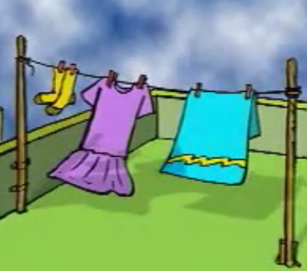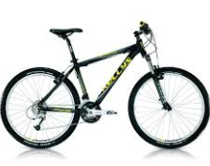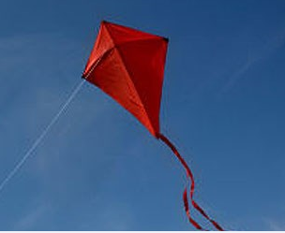

المـــادة : تربية تشكيلية (رسم) القسم التحضيري

الموضـوع : **اشتقاق الألوان (تلوين فضاءات)**

الكفاءة القاعدية : القدرة على اختيار الألوان المناسبة و التذوق الفني ومزج الألوان .

مؤشر الكفاءة : يمزج الألوان ويلون بها .

الوسائل / أدوات الرسم – النموذج (( واحد كبير الحجم كوسيلة جماعية . وبحجم صغير كوسيلة فردية))

**إنجاز الحصة**

|  |  |  |  |
| --- | --- | --- | --- |
| **التقويم** | **أهداف التعلم** | **الأنشطة والمحتويات** | **الوضعيات** |
| **تشخيصي**  استرجاع معلومات سابقة .  تصورات للحل | يوظف المكتسبات السابقة .  يضع فرضيات للمشكل القائم | ماهي الحيوانات التي تعيش في الصحراء ؟ ....الجمل  كيف سنلونه ؟  اليوم يا أطفال سنلون الجمل بالبني ولكي نحصل عليه لابد من مزج عدد من الألوان .  فماهي ؟؟؟ | **وضعية الانطلاق**  **الإشكالية** |
| **تكويني**  كيف نحصل على اللون **الأخضر** ؟  كيف نحصل على اللون **البني** ؟  كيف نحصل على اللون **البني** بطريقة أخرى ؟  ماهي الطريقة السهلة للحصول على اللون **البني** ؟ | يترجم مدلول الرسم و يكشف أشكاله السطحية.  يتمكن من وضع حلول للمشكل.  يمزج لونين للحصول على لون ثالث .  يمزج بين ثلاثة ألوان للحصول على لون رابع .  يتعرف على الخامات و يسمي الألوان.  يكتشف تقنيات و بعض فنيات الرسم. | - يعلق المعلم النموذج المكبر على السبورة.  - يوزع المعلم نموذج الرسم المصغر على أطفاله.  - يخرج الاطفال أدوات الرسم.  - بعد ترجمة مدلول الرسم المعروض يفتح المعلم مناقشة مع الأطفال ، للتعرف أكثر على عناصره .  المعلم: ماهي الألوان التي نمزجها لتعطينا اللون البني ؟  **أخضر + أحمر = بني**  **أو**  **أزرق + أصفر + أحمر = بني**  ملاحظة : يستحسن استعمال الألوان المائية . | **وضعية بناء التعلمات**  **الحـــل** |
| **ختامي**  زميلك لوّن بشكل جميل .  هل أعجبك ؟ | يكتسب مهارة الرسم التدريجي .  ينمي لديه كفاءة العمل الذاتي | ماذا نمزج لنحصل على اللون **البني** ؟  وماذا نمزج ايضا لنحصل على نفس اللون ؟  - يظهر رسمه لزملائه قصد إظهار إمكاناته .  - يشعر بفرحة إنهاء عمله من خلال تشجيع معلمه له و تحفيزه للعمل الأفضل مستقبلا . | **استثمار المكتسبات** |

نموذج الرسم

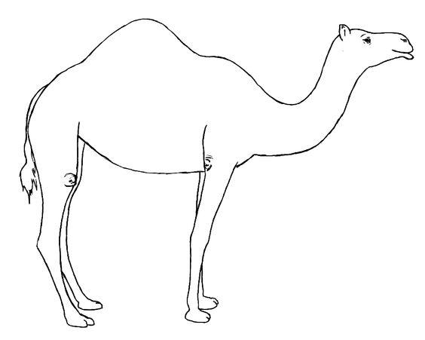

**النشاط** : تربيـة موسيقية. **رقم المذكرة**: .....

**الموضوع** : **ضبط الإيقاع** .  **القسم التحضيري**

**الكفاءة القاعدية** : القدرة على استعمال الجهاز الصوتي بطريقة سليمة .

**مؤشر الكفـــاءة** : يكتشف الإيقاعات.

**الوسائل** : العلم الوطني / السبورة / المسجل / أي وسيلة أخرى مناسبة .

|  |  |  |  |
| --- | --- | --- | --- |
| **التقويم** | **الأنشطة والمحتويات** | **أهداف التعلم** | **الوضعيات** |
| **تشخيصـــي**  يستمع ويقلد | الاستماع الى نماذج من أصوات البيئة المحيطة وتقليدها :  زقزقة عصافير ، نباح كلاب ، حفيف أشجار ، هدير أمواج البحر  خوار بقرة ، صوت الرعد...............الخ )  قصد التعرف عليها | تهيئة الأطفال للدخول في جو الدرس . | **وضعية الانطلاق** |
| **بنائــــــي**  - يميز بي الغناء والكلام  - يميز بين المشي السريع والمشي البطيء .  - يسمع البيت جيدا.  - يتجاوب مع الصوت.  - يحاكي معلمه في حفظ البيت . | النشاط الاول :  تطبيقات عن طريق الألعاب في حوارات كلامية وغنائية .  يسمع المعلم أطفاله جمل كلامية وأخرى غنائية ويطالبهم بالتمييز بينها .  النشاط الثاني :  تطبيقات عن طريق الألعاب :  1 ـ المشي السريع والبطيء .  2ـ التصفيق السريع والبطيء .  ـ محاكاة الإيقاع المتدرج في السرعة والبطء .  النشاط الثالث :  تسميع البيت الثاني من المقطع الأول من النشيد الوطني :  **والبنود اللامعات الخافقات**  **في الجبال الشامخات الشاهقات**  يُسْمِعُ المعلم الأطفال البيت الثاني من المقطع الأول من النشيد الوطني ثلاث مرات متتالية .  مطالبة الأطفال بتقليده فرديا .  مطالبتهم بتقليده جماعيا . | التمييز بين الكلام والغناء  محاكاة الإيقاع  الإصغاء | **وضعية بناء التعلمات** |
| **ختامي**  ضبط الإيقاع | دعوة الاطفال إلى استظهار البيت فرادى .  دعوتهم إلى الاستظهار الجماعي .  ربط البيت الأول مع الثاني واستظهارهما فرديا وجماعيا . | الاستظهار الفردي والجماعي . | **استثمار المكتسبات** |

بسم الله الرحمن الرحيم

المستوى : القسم التحضيري . المذكرة: .......

المــــادة : مسرح وتمثيل .

الموضـوع: **اللعب بالصوت** (التخويف والتذليل.)  
الكفاءة القاعدية : القدرة على التعابير ذات المعنى .

مؤشر الكفاءة : يعبر بوجهه ويقلد بصوته .

الوسائل : **أقنعة ( أسد وأرنب ) / كل ماهو مناسب** ...................  
 إنجاز الحصة

|  |  |  |  |
| --- | --- | --- | --- |
| **الوضعيات** | **وضعية التعليم** | **وضعية التعلم** | **أهداف التعلم** |
| **وضعية الانطلاق** | بعد تهيئة جو الدرس يسأل المربي أطفاله  (إثارة الفضول ) :  من هو ملك الغابة؟ .................  من يقلد لنا صوت الأسد ؟ .............. | الأسد .  يقلد الأطفال زئير الأسد . | يجيب عن السؤال  يقلد الزئير . |
| **بناء التعلمات** | **تقديم مسرحية الأسد والأرنب**    الأرنب : عندي فكرة . سأذهب عند الأسد .  يتقدم الأرنب من الاسد وهو يرتعد من الخوف .  الأسد: لماذا تاخرت ألا تعلم أنني جائع ؟ التخويف  الأرنب : أحضرت معي أرنبا ، ولكن أسد آخر أخذه مني  عند البحيرة . التذليل  الأسد خذني إليه .  يذهب الأسد إلى البحيرة رفقة الأرنب .  ينظر فيرى صورته في الماء .  الأسد : أهذا هو ؟  الأرنب : نعم سيدي .  يقفز الأسد في البحيرة فيغرق .  يعود الأرنب فرحا .  الأرنب : لقد تخلصت من الأسد .  الأرانب : شكرا لك أيها الأرنب الذكي .  يقوم الأطفال بتمثيل المسرحية . | التعرف علي مضمون المسرحية .  ادراك المعني الاجمالي لها .  التعرف علي الأدوار.  التعبير التعبير بالوجه والصوت عن التخويف.  التعبير بالوجه والصوت عن التذليل . | يتعرف على مضمون المسرحية .  يفهم المعنى العام  يعرف دوره في المسرحية.  يجسد دوره .  يستظهر دوره . |
| **استثمار المكتسبات** | يقوم الأطفال بتمثيل الادوار ( أرنب - اسد – أرانب ).  يتدخل المربي في كل مرة لتصحيح الأوضاع .  التركيز على استعمال تعبيرات الوجه ((التخويف والتذليل)) . | الحركات التعبيرية  الأداء الجيد للدور | يعبر بوجهه وبصوته  عن التخويف والتذليل |

**الأقنعة**



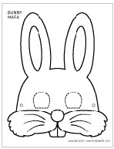

المستــــــــوى :القسم التحضيري . المذكرة: .......

المـــــــــــــادة : تربية بدنية .

الموضــــــــوع: **وضعيات رياضية (القفز والتسلق)**   
الكفاءة القاعدية : القدرة على انجاز نشاط رياضي .

مؤشر الكفاءة : ـ يقفز على أساس تعليمات.

الوسائل : – لباس رياضي – حواجز – حلقات – عصوان - كل ماهو مناسب .  
  
 **إنجــــــــاز الحصــــة**

|  |  |  |  |
| --- | --- | --- | --- |
| **المراحل** | **افعال التعليم /التعلم** | **التوجيهات** | **التقويم** |
| **المرحلة التحضيرية**  **(مرحلة الإحماء العام)** | تؤدى هذه المرحلة بعد استعداد التلميذ لتنفيذ المطلوب منه كالآتي :  1/ المشي والجري الخفيف .  2/ المشي في اتجاه معكوس .  3/ القفز باستعمال الرجلين .  4/ القفز باستعمال رجل واحدة .  5/ القفز باستعمال الرجلين مرة إلى الأمان ومرة إلى الخلف. | ترك مسافات بين الأطفال .  عدم فقدان التوازن .  التصحيح الفردي والجماعي للأخطاء .  يفصل بين كل نشاط وآخر بعملية التنفس (شهيق - زفير) | **تشخيصي**  يستعد لتنفيذ المطلوب .  ينفذ المطلوب .  يقفز اماما  ووراء .  يقفز على رجل واحدة . |
| **المرحلة الرئيسية** | **القفز مع ضم القدمين**  المرحلة الأولى  يقفز الاطفال على حواجز مع ضم القدمين .  المرحلة الثانية  يقفز الاطفال داخل حلقات (أمام - وراء) .  المرحلة الثالثة  القفز على العصوين داخل الحلقات .  . | فهم المطلوب .  القفز مع ضم الرجلين .  القفز داخل حلقات  إعادة المحاولة .  تجنب الحوادث .  القفز على العصوين .  التشجيع والتحفيز . | **تكويني**  يقفز بشكل  صحيح .  يعيد المحاولة .  يقفز إلى الخلف .  ينافس للحصول على الفوز. |
| **المرحلة الختامية** | حوصلة ماجاء في الحصة .  إعلان النتائج .  المشي في الساحة و تقديم أنشودة .  العودة إلى الهدوء . | العودة إلى القسم بهدوء . | **ختامي**  يستعيد حالته الطبيعية . |

رابط الفيديو :

[**https://www.youtube.com/watch?v=zXXyVvI7asE**](https://www.youtube.com/watch?v=zXXyVvI7asE)

ملاحظة للمربي (ة) : تعمدت عدم التطرق للتسلق .

**كلما ادبني الدهر أراني ضعف عقلي**

**وإذا ماازددت علما زادني علما بجهلي**